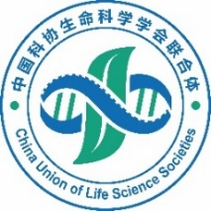
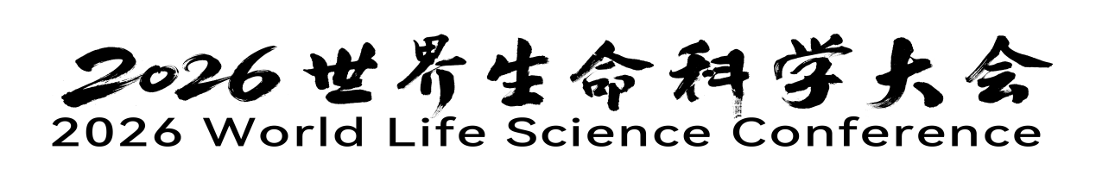
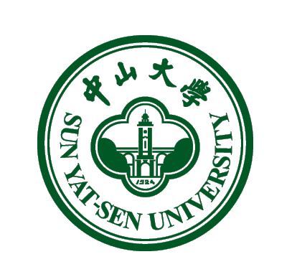

第二轮通知

世界生命科学大会是中国生命科学领域层次最高、覆盖面最广、影响力最大的国际学术盛会之一。在成功举办2016世界生命科学大会、2018世界生命科学大会和2024世界生命科学大会（http://2024.wlsc.org.cn/）的基础上，中山大学和中国科协生命科学学会联合体共同组织召开2026世界生命科学大会（2026 World Life Science Conference），大会拟定于2026年11月28-30日在广东省广州白云国际会议中心举行，将围绕生命科学、医药卫生、农业及环境科学等领域，聚焦基础研究、技术进展以及民众普遍关注的前沿热点，开展高水平的学术交流和最新科技成果展示，通过国际交流合作推动生命科学领域科技创新与产业创新深度融合，应对重大疾病、人口老化、环境污染、资源短缺等挑战，促进经济社会高质量和可持续发展。大会规模预计3000人。
一、会议时间：2026年11月28-30日（27日报到）
二、会议地点：广东省广州白云国际会议中心
三、会议主题：Life Science: Inclusion, Integration, Innovation
生命科学：开放·融合·创新
四、会议网站：https://2026.wlsc.org.cn/
五、大会组织机构
1.主办单位
中国科协生命科学学会联合体、中山大学
2.承办单位
华南理工大学、南方医科大学、广州医科大学、广州实验室、广州白云山医药集团股份有限公司、广东省精准医学应用学会、广州岭南商旅投资集团有限公司
3.协办单位
广州市城市品牌促进会、谷雨生物科技集团股份有限公司
4.支持单位
中国植物学会、中国遗传学会、中国动物学会、中国昆虫学会、中国微生物学会、中国生物化学与分子生物学会、中国细胞生物学学会、中国植物生理与植物分子生物学学会、中国生物物理学会、中国实验动物学会、中国神经科学学会、中国生物工程学会、中国中西医结合学会、中国生理学会、中国解剖学会、中国生物医学工程学会、中国营养学会、中国药理学会、中国抗癌协会、中国免疫学会、中华预防医学会、中国认知科学学会、中国卒中学会、中国园艺学会、中国植物保护学会、中国作物学会
5.大会主席
中方主席：武维华院士
外方主席：Hartmut Michel（1988年诺贝尔化学奖获得者）
6.组织委员会
中方主席：种康院士、杨维才院士、宋尔卫院士
外方主席：Napoleone Ferarra（2010年拉斯克临床医学研究奖）
7.学术与程序委员会
中方主席：饶子和院士、高福院士、马骏院士
外方主席：Randy Schekman（2013诺贝尔生理学或医学奖获得者）
8.大会秘书处
秘书长：姜长涛、张琪
执行秘书长：刘平生、程功
六、大会内容
1.会议日程
11月27日  （周五） | 第一天  11月28日(周六) | 第二天  11月29日（周日） | 第三天  11月30日（周一）
参会报到 | 8:30-9:00  领导会见与参观 | 9:00-9:45  Thomas C. Südhof | 9:00-12:30  分论坛和特色论坛  （10-12个）
参会报到 | 9:00-9:45  开幕式 | 9:00-9:45  Thomas C. Südhof | 9:00-12:30  分论坛和特色论坛  （10-12个）
参会报到 | 9:45-10:30  Randy Schekman | 9:45-10:30  钟南山 | 9:00-12:30  分论坛和特色论坛  （10-12个）
参会报到 | 10:30-10:45  茶歇 | 10:30-10:45  茶歇 | 9:00-12:30  分论坛和特色论坛  （10-12个）
参会报到 | 10:45-11:30  主旨报告2 | 10:45-11:30  Chuan He | 9:00-12:30  分论坛和特色论坛  （10-12个）
参会报到 | 11:30-12:15  Napoleone Ferarra | 11:30-12:15  黄三文 | 9:00-12:30  分论坛和特色论坛  （10-12个）
参会报到 | 午餐 | 午餐/午餐会 | 午餐
参会报到 | 14:00-17:30  分论坛和特色论坛  （10-12个） | 14:00-17:30  分论坛和特色论坛  （10-12个） | 14:00-14:45  Hartmut Michel
参会报到 | 14:00-17:30  分论坛和特色论坛  （10-12个） | 14:00-17:30  分论坛和特色论坛  （10-12个） | 14:45-15:30  David Rubinsztein
参会报到 | 14:00-17:30  分论坛和特色论坛  （10-12个） | 14:00-17:30  分论坛和特色论坛  （10-12个） | 15:30-15:45  茶歇
参会报到 | 14:00-17:30  分论坛和特色论坛  （10-12个） | 14:00-17:30  分论坛和特色论坛  （10-12个） | 15:45-16:30  主旨报告10
参会报到 | 14:00-17:30  分论坛和特色论坛  （10-12个） | 14:00-17:30  分论坛和特色论坛  （10-12个） | 16:30-16:45  闭幕式
 | 18:00-20:30  欢迎晚宴 | 18:30-20:00  展览展示

2.主旨报告人（持续更新中）
Hartmut Michel（1988年诺贝尔化学奖获得者）
Thomas C. Südhof（2013年诺贝尔生理学或医学奖获得者）
Randy schekman（2013诺贝尔生理学或医学奖获得者）
Chuan He（美国艺术与科学院院士）
Napoleone Ferarra（美国拉斯克临床医学研究奖）
David Rubinsztein（英国皇家学会院士）
Dennis Lam（英国皇家眼科学院院士）
钟南山（中国工程院院士）
黄三文（中国科学院院士）
3.分论坛及特色论坛
序号 | 举办时间 | 分论坛名称 | 承办单位
1 | 11月28日下午  （14个） | 首届盖伦中国论坛 | 盖伦基金会
2 | 11月28日下午  （14个） | 癌症防控前沿论坛 | 中国抗癌协会
3 | 11月28日下午  （14个） | AI与合成生物学 | 中国生物工程学会
4 | 11月28日下午  （14个） | 生命科学发展战略研讨会 | 中国植物学会
5 | 11月28日下午  （14个） | 动物多样性与新质资源 | 中国昆虫学会
6 | 11月28日下午  （14个） | 蛋白质前沿：从头设计、动态结构及活细胞行为 | 中国生物化学与分子生物学会
7 | 11月28日下午  （14个） | 膜生物学前沿 | 中国细胞生物学学会
8 | 11月28日下午  （14个） | 肿瘤代谢与耐药 | 中国遗传学会
9 | 11月28日下午  （14个） | 开放融合创新----实验动物科学技术分论坛 | 中国实验动物学会
10 | 11月28日下午  （14个） | 神经科学前沿与脑体互作论坛 | 中国神经科学学会
11 | 11月28日下午  （14个） | 神经退行性疾病专题 | 中国解剖学会
12 | 11月28日下午  （14个） | 全生命周期脑健康论坛 | 中国卒中学会
13 | 11月28日下午  （14个） | 医工融合驱动呼吸健康:从精准诊断到智能介入 | 广州实验室
14 | 11月28日下午  （14个） | 人工智能助力新药创制与临床转化 | 中国药理学会
15 | 11月29日下午  （13个） | 膳食指南的全球视野 | 中国营养学会
16 | 11月29日下午  （13个） | 生存工程：物种存续技术 | 中国动物学会
17 | 11月29日下午  （13个） | 植物科学与可持续农业 | 中国植物学会
18 | 11月29日下午  （13个） | 植物代谢与合成生物学 | 中国植物生理与植物分子生物学学会
19 | 11月29日下午  （13个） | 医疗机器人与人工智能 | 中国生物医学工程学会
20 | 11月29日下午  （13个） | 意识的神经机制 | 中国认知科学学会
21 | 11月29日下午  （13个） | 未来食品与生命健康工程 | 华南理工大学
22 | 11月29日下午  （13个） | 干细胞与基因治疗 | 中国遗传学会
23 | 11月29日下午  （13个） | 微生物与免疫 | 中国生物物理学会
24 | 11月29日下午  （13个） | 代谢：从分子到医学 | 中国生物物理学会
25 | 11月29日下午  （13个） | 生命科学领域女科学家论坛 | 中山大学
26 | 11月29日下午  （13个） | 生命新锐·智创未来  ——2026世界生命科学大会青年科学家论坛 | 中山大学
27 | 11月29日下午  （13个） | 数智赋能·交叉融合：公共卫生与大健康治理创新 | 中山大学
28 | 11月30日上午  （6个） | 微生物与地球健康 | 中国微生物学会
29 | 11月30日上午  （6个） | 融合中医传统与前沿：针对抑郁症的多维度机制与创新干预 | 中国生理学会
30 | 11月30日上午  （6个） | 免疫学：从转化到跨学科再回归 | 中国免疫学会
31 | 11月30日上午  （6个） | 全球生命科学科技期刊战略峰会 | 中山大学
32 | 11月30日上午  （6个） | 呼吸健康分论坛：从基础研究到临床转化实践路径 | 广州医科大学
33 | 11月30日上午  （6个） | 从分子到健康：重大慢病精准诊疗的跨学科前沿 | 南方医科大学
七、联系方式
大会招商招展联系
肖女士 电话：15999930945 邮箱：315001952@qq.com
袁先生 电话：15800020064 邮箱：ethan@gzife.com
大会注册报名咨询
于小姐 电话：13143764218
李小姐 电话：13660235113
易先生 电话：18302036742
邮 箱： MICE@gzgjhzjt.cn

大会住宿咨询
王先生 电话：13825879695
吴先生 电话：13710011170
邮 箱： 2628563083@qq.com

- 代表注册指引
（一）注册缴费
1.参会费用

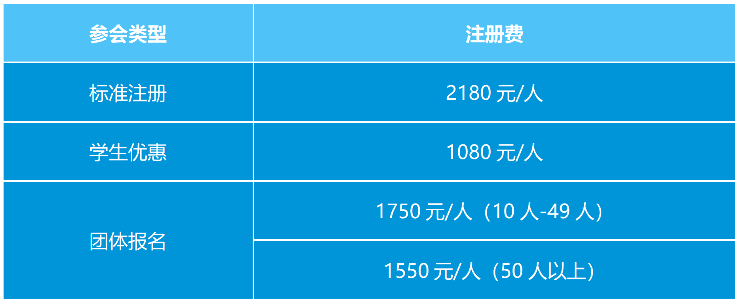
备注：团体报名统一对公转账至大会指定账户：【户名：广州白云国际会议中心有限公司 账号：709445002946 开户名称：中国银行广州白云支行营业部】，汇款备注务必填写学会名称 + 人数；汇款后下载填写《团体报名登记表》发送至会务邮箱：MICE@gzgjhzjt.cn。大会定期核对款项并导入名单（1-2工作日），登录手机号可查看报名结果。
2、参会报名
点击  或者扫码下方二维码，完成注册缴费。
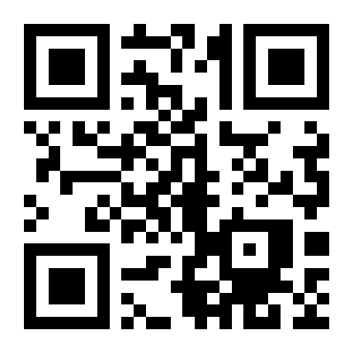
扫码注册
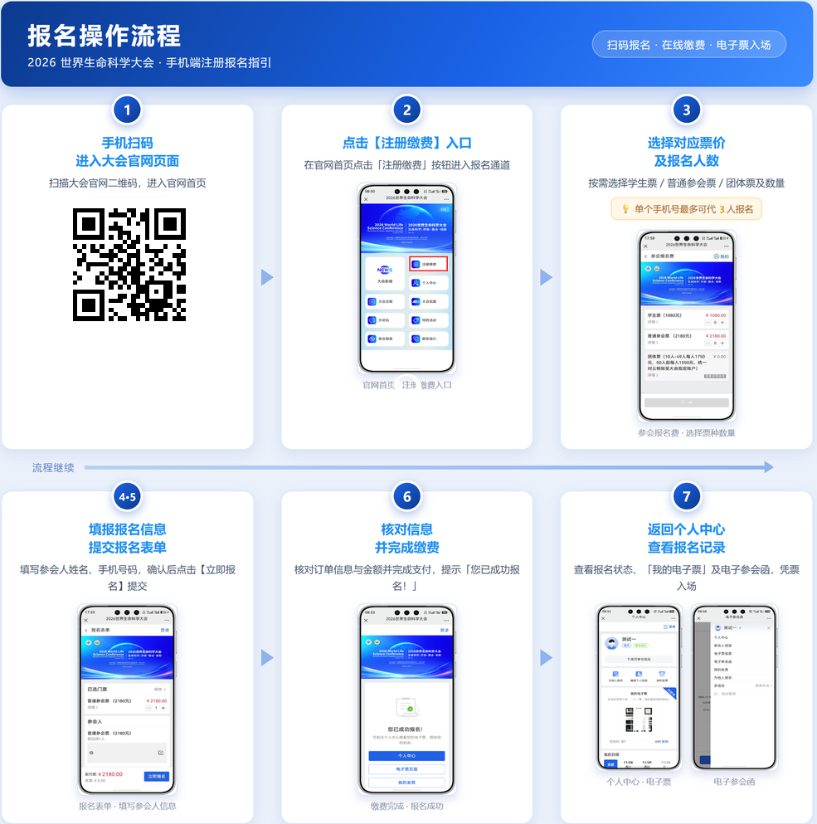
大会诚邀国内外研究机构、高等院校、企业等从事生命科学相关领域工作的学者、学会代表等人员参会。大会诚邀相关政府机构、企业、社会组织等参展。我们将持续更新会议筹备进展，敬请关注https://2026.wlsc.org.cn/
2026世界生命科学大会墙报征集
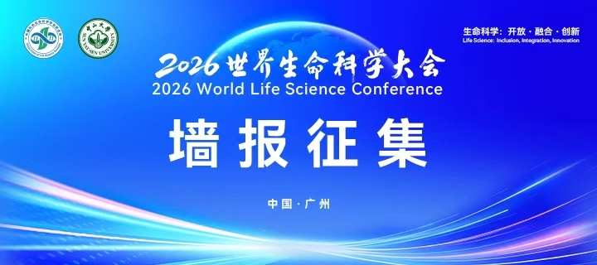

会议向参会注册者征集墙报，墙报摘要采取在线提交方式，投稿截止时间为2026年11月14日。录用通知将于2026年11月21日前以电子邮件发出。
投稿摘要要求：
摘要内容字数控制在400字以内，中英文皆可。
其它信息还应包括：论文题目、作者姓名、工作单位、联系地址、电子邮箱。
所有录用摘要将以墙报形式进行展示交流，会议网站提供电子版录用摘要集。
墙报尺寸规格：90CM宽×120CM高，版面上下页边距为 25mm。
请您自行携带打印好的墙报去现场；
请将本人注册成功截图和墙报内容发送至大会墙报征集邮箱：secretariat@culss.org.cn
中国科协生命科学学会联合体
2026年10月20日

